VMware vSphere

Instalación configuración y Administración

Versión 8.x

Guía de uso de laboratorio

**Laboratorio # 3**

**Integración de Hosts al inventario y configuración del protocolo NTP en un host con vCenter Server**

Revisión 1.1 2024

**Laboratorio # 3**

**Integración de Hosts al inventario y configuración del protocolo NTP en un host con vCenter Server**

Actividades a realizar:

1. Incluir en el inventario al host ESXi-01
2. Incluir en el inventario al host ESXi-02
3. Configurar NTP en el host ESXI-02

**Actividad # 1**

**Incluir en el inventario al host ESXi-01.**

Utilizar de su sistema la herramienta de “Conexión a escritorio remoto”con la dirección y puerto que le proporcionará su instructor; utilizar como:

Usuario: **vclass\Administrator**

Contraseña: **VMware1!**

Abrir una instancia de Firefox, seleccionando el acceso rápido de vCenter.

En vista de Host & Clusters seleccionar el folder para alojar a los servidores Production servers (1), presionar botón derecho, en el menú contextual seleccionar: Add Host (2)

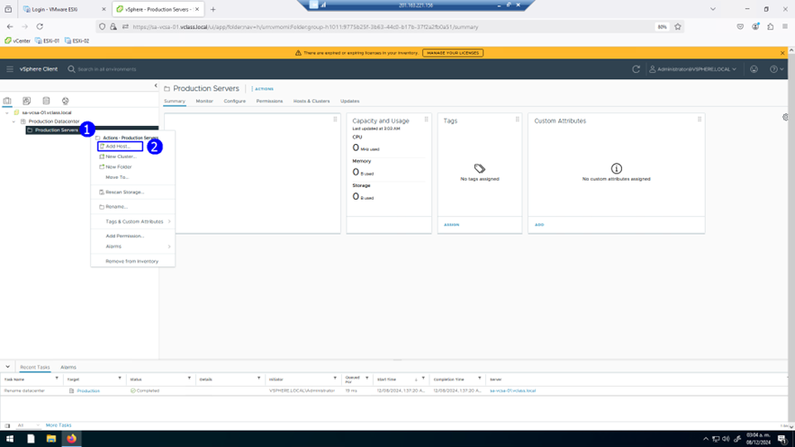

En el paso Nombre y ubicación, proporcionar el nombre completo de dominio sa-esxi-01.vclass.local (1)

En especificaciones de conexión proporcionar User name: root y Password: VMware1! (1), aceptar (2)

Se despliega una ventana de advertencia de seguridad, aceptar (1).

En el paso de Resumen, revisar configuración, aceptar (1)

Proporcionar la licencia que le otorgó su instructor license 1 (2), aceptar (3)

Activar el modo lockdown mode para proteger el acceso al host sólo desde la consola local y vCenter Server (2), aceptar (3)

Definir la ubicación de las máquinas virtuales en el folder Production VMs & Templates (3), aceptar (4)

Revisar el resumen de la configuración, aceptar (2)

Se presenta nuestro servidor Esxi_01 con su VM_01

**Actividad # 2**

**Incluir en el inventario al host ESXi-02.**

En vista de Host & Clusters seleccionar el folder para alojar a los servidores Production Servers (1), presionar botón derecho, en el menú contextual y seleccionar: Add Host (2)

En el paso Nombre y ubicación proporcionar el nombre completo de dominio sa-esxi-02.vclass.local (1)

En especificaciones de conexión proporcionar User name: **root** y Password: **VMware1!** (1), aceptar (2)

Se despliega una ventana de advertencia de seguridad, aceptar (1).

En el paso de Resumen, revisar configuración, aceptar (1)

Proporcionar la licencia que le otorgó su instructor license 1 (2), aceptar (3)

Activar el modo lockdown mode para proteger el acceso al host solo de la consola local y vCenter Server (2), avanzar (3)

Definir la ubicación de las máquinas virtuales en el folder Production VMs & Templates (3), aceptar (4)

Revisar el resumen de la configuración, aceptar (2)

Se presenta nuestro servidor ESXi

Si expandimos los servidores podremos apreciar sus VMs integradas VM_01 y VM_03

Al cambiar a la vista de VMs &Templates (1), se nota el folder Production VMs & Templates (2) con las VMs (3)

**Actividad # 3**

**Configurar NTP en el host ESXI-02**

En la vista de Host& Clusters se nota el host ESXi_01 (2) con unas alertas de seguridad (3) especificando que se tiene ESXi Shell y SSH activos, en las mismas se ven las ligas de Actions (4)

Para eliminarlas click en las ligas de Actions y click sobre: Suppress Warning

Se despliega la advertencia correspondiente, es un tema de seguridad del que uno tiene que estar consciente, aceptar (1)

Se disuelven dichas alertas

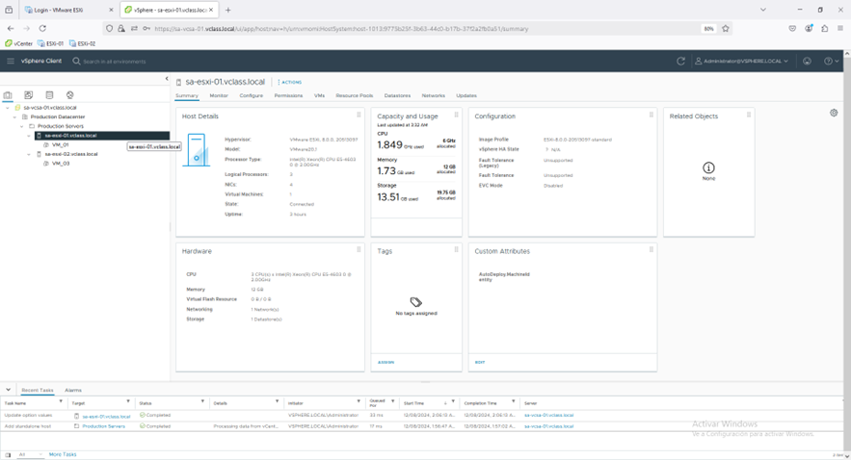

Para configurar NTP en el host ESXi-02, seleccionarlo (1), click en la pestaña Configure (2), en la sección de System (4) click en Time Configuration (5), click en ADD SERVICE (6) y seleccionar Network Time Protocol (7)

Aparece el servicio en ejecución (Running)

Para cambiar la política de inicio de funcionamiento del protocolo, Click en: Host ESXi_02, (1) Click en pestaña Configure (2),, en la sección de System (3), Click en: NTP Daemon(4), notar que la política actual es iniciar en modo manual (5), click en: EDIT STARTUP POLICY (6)

Seleccionar Start and Stop with Host (1), aceptar (2)

Observar que ahora ha cambiado la política para iniciar al protocolo cuando el host arranque (3)

